重庆华中数控技术有限公司2020年招聘计划

企业简介：
重庆华中数控技术有限公司坐落在重庆市永川区中德制造产业园区内，作为武汉华中数控股份有限公司在西南地区中心，基于武汉华中数控股份有限公司数控系统、工业机器人的核心控制技术，为西南地区数控机床企业、3C、汽车、航空航天、能源、船舶等重点行业用户提供数控系统配套与二次开发；为用户提供高档数控机床中试与专机定制；为各类制造企业改造自动化加工单元，提供自动化生产线、数字化工厂、智能工厂等技术服务；为各类智能制造企业提供车间数字化、信息化、智能化的管理与集成等。
公司于2016年8月15日注册成立，并于9月25日正式开业现拥有正式员工70人，其中高级职称及博士人员10人，中级职称及各类研发人员40余人，运营支撑人员20余人，拥有数控加工、研发、检测等设备以及工业机器人、智能产线等自动化设备价值1100万元。
公司坚持以创新为发展的驱动力，“以创新为灵魂”，累计投入研发经费800万元，组建国家数控系统工程中心永川分中心、高档数控技术研发创新中心、智能装备公共检测中心、智能制造教学实训中心三个中心，为园区及周边企业提供智能制造相关服务。先后获批重庆市科委“重庆市高档数控技术应用工程技术研究中心”、重庆市发改委“重庆市智能装备大数据运维工程研究中心”、重庆市经信委企业技术中心、“中国数控装备维修与改造AAA级单位”、“高新技术企业”荣获“2018年度重庆市创新型企业100强”称号、入选“重庆市高端制造装备技术创新战略联盟”副理事长单位等荣誉；先后获得国家级、省级近2000万元的科研经费支持，用于高档数控技术应用、数控机床大数据云服务平台研发、智能型生产线集成应用研究等。
公司以具有感知、决策、执行功能的智能装备高档数控技术应用为研究方向，从智能控制系统、智能装备技术、智能制造作为切入点，促进高档数控技术应用于智能装备的产业化步伐，立足数控系统核心技术突破，完善“数控一代”，发展“智能一代”，为西南地区制造业的转型升级服务。
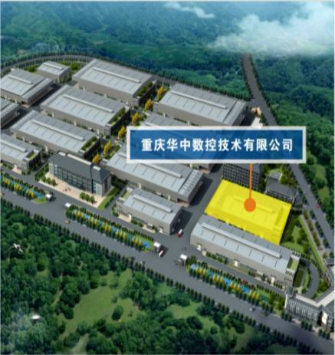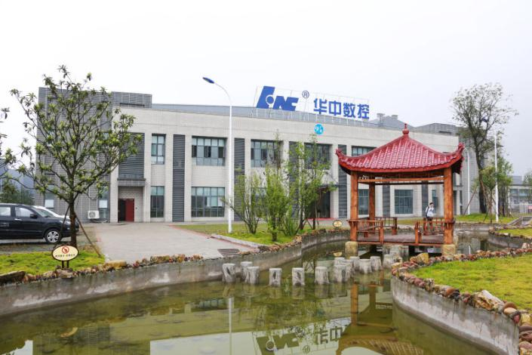
公司概览图

三维效果图设计师（1名）
待遇：4K以上，五险一金，项目奖金，节日礼品、年度旅游等福利
岗位职责：
1.根据智能工厂、实训中心布局需求，完成建模、效果图、渲染及后期处理。
2.协助公司、部门的产品介绍宣传资料输出。
3.完成领导安排的其他相关工作。
任职要求：
1.工业设计、平面设计、室内设计等相关专业大专以上学历，具有相关实习实践经历优先考虑。
2.具备良好的美学基础及绘图能力，能很好的把握色彩及构图。
3.熟悉金属及室内材料，在制图时能充分把握空间色彩、照明的氛围。
4.喜欢从事效果图设计，能熟练运用3DMAX、Pro/E、PS、CAD等三维和二维绘图软件，精通效果图建模、渲染及后期处理。
5.能用三维软件实现场景的动态效果设计。
6.能熟练使用Word、PPT等办公软件。
7.有较强的方案理解力及领悟力，有良好的沟通能力及协作精神，善于思考及独立解决问题。

销售工程师（教育 2名）
待遇：3.5K以上，五险一金，销售提成，节日礼品、年度旅游等福利
1、岗位职责
- 负责公司教育教学产品在所属区域的销售工作，完成所负责的销售任务，根据公司产品、价格及市场策略，独立处理询盘、报价、合同条款的协商及合同签订等事宜
- 负责所属区域客户资源的整合，并开拓新的客户及销售渠道
- 负责所属区域合作伙伴信息、一线营销信息和用户意见的采集、反馈和项目跟进，对公司营销策略、售后服务等提出参考意见
- 负责所属区域客户关系建设、维系，建立良好的客户沟通通道
- 负责项目的谈判、招投标、合同签订、供货、回款、验收等工作
- 完成所属区域的产品营销计划的制定、实施，达成计划目标
- 完成领导交办的临时任务
2、任职要求：
- 本科及以上学历，有市场销售相关的经验者优先，可接受部分高职和本科优秀应届毕业生
- 积极主动，忠诚守信，工作严谨，具有团队意识，思维敏捷，逻辑清晰，具有良好的人际沟通能力
- 熟练使用办公软件，具备基本的网络知识，熟悉国家法律法规
- 有驾照并能熟练驾驶者优先
- 机械自动化、电气自动化、工业机器人、数控、模具、计算机等专业优先

销售工程师（工业 3名）
待遇：3.5K以上，五险一金，销售提成，节日礼品、年度旅游等福利
1、岗位职责
- 负责公司工业产品在所属区域的销售工作，完成所负责的销售任务，根据公司产品、价格及市场策略，独立处理询盘、报价、合同条款的协商及合同签订等事宜
- 负责所属区域客户资源的整合，并开拓新的客户及销售渠道
- 负责所属区域合作伙伴信息、一线营销信息和用户意见的采集、反馈和项目跟进，对公司营销策略、售后服务等提出参考意见
- 负责所属区域客户关系建设、维系，建立良好的客户沟通通道
- 负责项目的谈判、招投标、合同签订、供货、回款、验收等工作
- 完成所属区域的产品营销计划的制定、实施，达成计划目标
- 完成领导交办的临时任务
2、任职要求：
- 本科及以上学历，有市场销售相关的经验者优先，可接受部分高职和本科优秀应届毕业生
- 积极主动，忠诚守信，工作严谨，具有团队意识，思维敏捷，逻辑清晰，具有良好的人际沟通能力
- 熟练使用办公软件，具备基本的网络知识，熟悉国家法律法规
- 有驾照并能熟练驾驶者优先
- 机械自动化、电气自动化、数控、模具、计算机等专业优先

综合管理部部长助理（1名）
待遇：3.5K以上，五险一金，节日礼品、年度旅游等福利
岗位职责：
- 负责公司对外接待、公共关系和政府对接工作，以保证公司良好的运行环境和对外形象。
- 负责参与公司管理制度的拟定、审核、发布、贯彻、实施、监督。
- 负责公司办公用品的计划、预算、采购、保管和发放。
- 负责公司物业和办公设施设备管理。
- 管理公司文件档案（除人事档案），并对其安全、保密性负责。
- 负责公司办公行为及礼仪的规范管理
- 负责公司各种证照的审核。
- 领导交代的其他工作。
任职要求：
1、本科及以上学历，中文、文秘、行政管理等相关专业；
2、具备优秀的文字写作能力、公文处理能力及语言表达能力，有相关实习实践经历优先；
3、具有良好的职业道德，思维敏捷、思路清晰、协调沟通能力强；
4、熟悉各类办公软件的操作；
5、有驾照并能熟练驾驶者优先；

招聘联络人：余老师 联系电话：17723177535 邮箱：624981077@qq.com

